常见问题详情页面

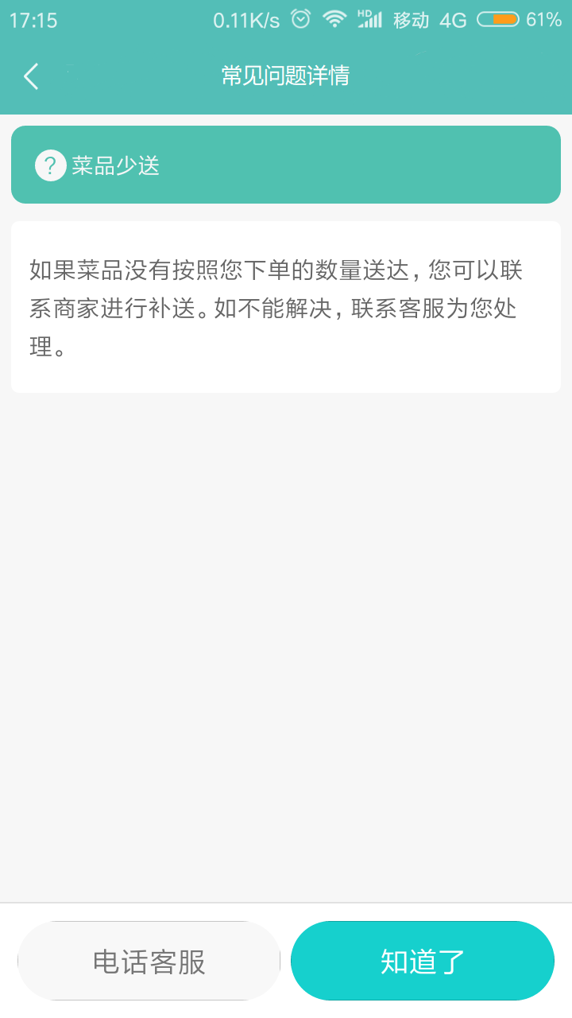

（1）页面标题和返回按钮



（2）显示一个不可点击的问号图标和页面的小标题（如何修改评价）



（3）显示内容和图片

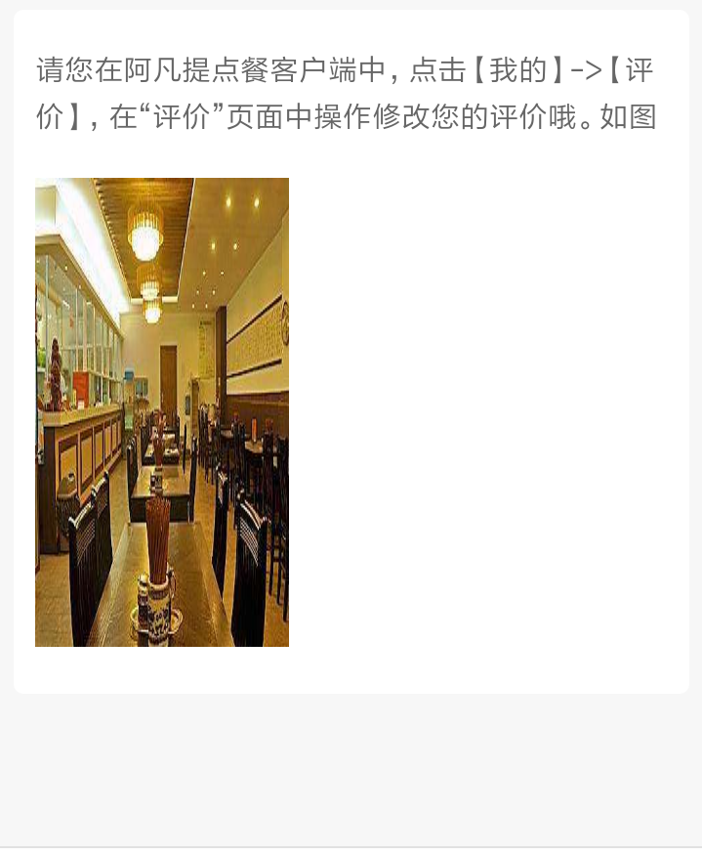

1. 页面显示的小标题和内容对应的列表如下：

|  |  |  |  |  |  |  |  |  |  |
| --- | --- | --- | --- | --- | --- | --- | --- | --- | --- |
| 菜品少送 | 菜品送错了 | 我想申请退款 | 菜品问题导致身体不适 | 我要补开发票 | 餐未到却显示已送达 | 菜品质量问题 | 菜品没有餐具 | 如何修改评价 | 如何删除评价 |
| 如果菜品没有按照您下单的数量送达，您可以联系商家进行补送。如不能解决，联系客服为您处理。 | 小毛驴建议您先联系商家，和商家沟通是否可以重新为您配送菜品，如果问题没有解决，请您点击左下角的【电话客服】，将有客服为您处理。 | 您可以点击订单详情下方的【申请退款】进行退款，或者点击订单详情下方的【联系商家】和商家进行沟通。如您的订单已经完成超过24小时，则不显示下方的【申请退款】，请您点击下方的【电话客服】，联系客服为您处理。 | 非常抱歉给您带来不好的用餐体验，小毛驴十分关注用户的食品安全问题，如果菜品质量有问题，请您点击左下角的【电话客服】，将有客服为您处理。 | 餐品发票是由商家开具的，建议您直接联系商家索要发票。 | 非常抱歉给您带来不好的消费体验,小毛驴建议您可以先联系商家，询问具体原因，如果问题没有解决，请您点击左下角的【电话客服】，将有客服替您进行沟通 | 非常抱歉给您带来不好的用餐体验，小毛驴十分关注用户的食品安全问题，如果菜品质量有问题，建议您优先点击下方的【联系商家】和商家进行协商解决，如果问题没有解决，请您点击左下角的【电话客服】，将有客服为您处理。 | 非常抱歉给您带来不好的用餐体验，小毛驴建议您可以先联系商家，沟通是否可以重新为您配送餐具，如果问题没有解决，请您点击左下角的【电话客服】，将有客服替您进行沟通 | 请您在阿凡提点餐客户端中，点击【我的】->【评价】，在“评价”页面中操作修改您的评价哦。如图（https://image.aftdc.com/images/packageA/shopImg1.jpg） | 请您在阿凡提点餐客户端中，点击【我的】->【评价】，在“评价”页面中操作删除您的评价哦。如图https://image.aftdc.com/images/packageA/shopImg1.jpg |

|  |  |  |  |
| --- | --- | --- | --- |
| 菜品量太少 | 联系不到商家 | 菜品送错了 | 如何评价 |
| 非常抱歉给您带来不好的体验，如果菜品量太少，小毛驴建议您可以先联系商家，并上传菜品的完整照片，如果问题没有解决，请您点击左下角的【电话客服】，将有客服替您进行沟通 | 您可以点击下方的【联系商家】，电话联系商家。在用餐高峰商家可能忙于制作菜品无法及时接听电话，建议您拨打电话后耐心等待商家接听 | 非常抱歉给您带来不好的体验，小毛驴建议您可以先联系商家，并上传菜品的完整照片，如果问题没有解决，请您点击左下角的【电话客服】，将有客服替您进行沟通 | 您好，在阿凡提点餐客户端下单并进入我的订单页面点击“确认收货”后，可在待评价处进行评价。  （https://image.aftdc.com/images/packageA/shopImg1.jpg  ） |

（5）点击电话客服，调取手机拨号功能，自动填入平台客服电话。点击知道了，返回上一级

